§ 27. Декартовы прямоугольные координаты в пространстве

Декартова прямоугольная система координат в пространстве определяется заданием линейной единицы для измерения длин и трёх пересекающихся в одной точке взаимно перпендикулярных осей, занумерованных в каком-либо порядке.
Точка пересечения осей называется началом координат, а сами оси — осями координат. Первая координатная ось называется осью абсцисс, вторая — осью ординат, третья — осью апликат.
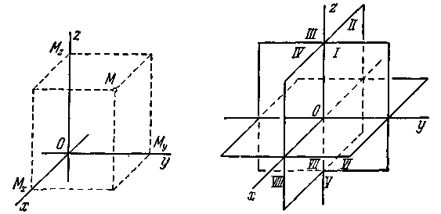
Черт. 38. Черт. 39.

Начало координат обозначается буквой О, оси координат обозначаются соответственно символами Ох, Оу, Оz.
Пусть М — произвольная точка пространства, М_{х},>Му и М_{г} — её проекции на координатные оси (черт. 38).
Координатами точки М в заданной системе называются числа:
х = ОМ_{х}, у = ОМ_{у}, z = ОМ_{г}
(черт. 38), где ОМ_{Х} есть величина отрезка $O{\bar{M}}_{x}$ оси абсцисс, ОМ_{у} — величина отрезка $O{\bar{M}}_{y}$ оси ординат, ОМ_{z} — величина отрезка $O{\bar{M}}_{z}$ оси апликат. Число х называется абсциссой, у — ординатой, z — апликатой точки М. Символ М (х; у; z) обозначает, что точка М имеет координаты х, у, z.
Плоскость Оуz разделяет всё пространство на два полупространства; то из них, которое расположено в положительном направлении оси Ох, называется ближним, другое — дальним. Плоскость Охz также разделяет пространство на два полупространства; то из них, которое расположено в положительном направлении оси Оу, называется правым, другое — левым. Наконец, и плоскость Оху разделяет пространство на два полупространства; то из них, которое расположено в положительном направлении оси Оz, называется верхним, другое — нижним.
Три плоскости Оху, Охz и Оуz вместе разделяют пространство на восемь частей; их называют координатными октантами и нумеруют так, как показано на черт. 39.
719. Построить (в аксонометрической проекции) следующие точки по их декартовым координатам: А (3; 4; 6), В(—5; 3; 1), С (1; — 3; — 5), D (0; — 3; 5), Е (— 3; — 5; 0) и F (— 1; — 5; — 3).
720. Даны точки: А (4; 3; 5), В (—3; 2; 1), С (2; —3; 0) и D (0; 0; —3). Найти координаты их проекций: l) на плоскость Оху; 2) на плоскость Oxz; 3) на плоскость Oyz; 4) на ось абсцисс; 5) на ось ординат; 6) на ось апликат.
721. Найти координаты точек, симметричных точкам А (2; 3; 1), В (5; —3; 2), С (—3; 2; —1) и D (a; b; с) относительно: 1) плоскости Оху; 2) плоскости Oxz; 3) плоскости Oyz; 4) оси абсцисс; 5) оси ординат; 6) оси апликат; 7) начала координат.
722. Даны следующие четыре вершины куба А(— а; — а; — а),В(а; — а; — а), С (— а; а; — а) и D (а; а; а). Определить его остальные вершины.
723. В каких октантах могут быть расположены точки, координаты которых удовлетворяют одному из следующих условий: 1) х — у = 0; 2) х + у = 0; 3) х — 2 = 0; 4) х +z = 0; 5) у — z = 0; 6) у + z = 0.
724. В каких октантах могут быть расположены точки, если:
1) ху > 0; 2) xz < 0; 3) у z > 0; 4) xyz > 0; 5) хуz < 0.
725. Найти центр шара радиуса R = 3, который касается всех трёх координатных плоскостей и расположен: 1) во втором октанте; 2) в пятом октанте; 3) в шестом октанте; 4) в седьмом октанте: 5) в восьмом октанте.

